教 案
教学基本信息
课题 | 《功与功率》第一课时
学科 | 物理 | 学段： 高一第三学段 | 年级 | 高一年级
教材 | 书名：普通高中教科书物理必修2  出版社：人民教育出版社 出版日期：2019年 7 月

教学设计参与人员
 | 姓名 | 单位
设计者 | 翁豪英 | 北师大附属实验中学
实施者 | 翁豪英 | 北师大附属实验中学
指导者 | 陈绍辉 | 北京第159中学
课件制作者 | 翁豪英 | 北师大附属实验中学
其他参与者 | 闻祥、龚磊 | 北师大附属实验中学

教学目标及教学重点、难点
教学目标：
物理观念：准确理解功的概念，做功过程反映能量的变化过程，为建构能量概念打好根基。能用做功、正功与负功分析解释生产生活中的相关现象，解决一些相关的实际问题
科学思维：矢量分解、微元法、能利用做功多少去衡量能量变化，解决动力学问题。
科学探究：能通过理论推导得出两类变力功的定量计算。
科学态度与责任：通过从功和能量的角度研究物体的运动，使学生从中领略到功的计算能够为能量的定量表达及能量的变化提供分析的基础。做功反映了能量的变化。不能仅仅局限在牛顿运动定律探究物体的运动，功和能量用来分析运动更为得力。思考的角度从确定的每一瞬时转换成了关注大的运动过程。在实际问题的逐渐解决中培养良好的分析问题解决问题的习惯。
教学重点：
理解功的概念，掌握功的计算式。
知道功是标量，理解正功、负功的含义。知道几个力对物体所做的总功，是各个力分别对物体做功的代数和。

教学难点：
功的计算公式的适用条件，式中每个物理量的确切含义。功是标量，没有方向但有正负。正功、负功的物理意义。

教学过程(表格描述)
教学环节 | 主要教学活动 | 设置意图
- 新课导入  （幻灯片1-3） | 幻灯片1.  前面我们用牛顿运动定律研究物体的运动，本章我们将换用功和能量来研究。在学习过程中，比较和理解从这两个不同的角度研究物体运动的区别、联系是很重要的，同学们要仔细揣摩如何选用适当的规律分析解决实际问题。  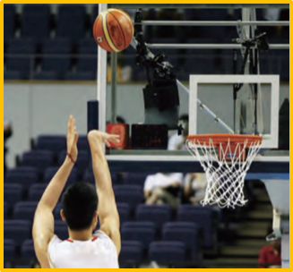  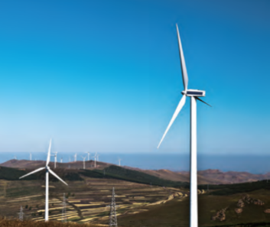  幻灯片2.篮球之所以有足够的能量沿着一条优美的弧线进入篮筐，是因为运动员奋力投球：运动员对蓝球做了功，使它的能量增加了；风力发电机能将空气的动能转化为电能也是因为空气流冲击风力发电机叶片做了功。如果在一个过程中存在做功的现象，就必然存在能量变化的现象，功的计算能够为能量的定量表达及能量的变化提供分析的基础。功与能量的关系就是：做功反映了能量的变化。  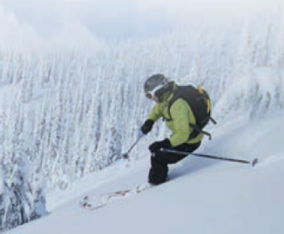  幻灯片3. 一个滑雪运动员以一定的初速度从山顶沿崎岖的山路加速滑下，如果已知人和装备的总质量，假设滑雪者运动过程中受到的阻力大小保持不变（包括摩擦和空气阻力），并且测量出了山顶到山脚的高度差以及滑雪道的长度，请你试试看能否用牛顿运动定律求出运动员滑到山脚的瞬时速率。仔细分析之后，你会发现你不能用牛顿运动定律求解，整个山路的详情是不知道的，而且那样计算可能是非常复杂的。很久以前，科学家们逐渐意识到有另外一种方法，有时用来分析运动更为得力。这种方法涉及能量。尽管能量对我们的生活有巨大的影响，但却很难给出能量的清晰的定义。好在能量是建立在功这个概念基础上的。功是能量变化的量度。我们就从功开始学习吧。 | 强调本章开始研究问题要从功和能量入手，由实际生活中的问题引入，引起思考和学习的兴趣。与初中知识关联。幻灯片3中的问题解决将贯穿全课并为动能定理的学习做好了铺垫。
- 功的概念及计算公式，对公式中每个物理量的准确理解（幻灯片4-15） | 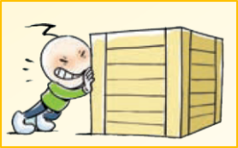  幻灯片4. 首先要弄清楚做功的必要因素是什么？如图所示，小孩用力推箱子， 但箱子没有被推动，小孩累得胳膊都酸了，他对箱子做功了吗？他的推力作用在箱子上，但是箱子并没有在这个力的作用下发生位移，因此小孩对箱子没有做功。  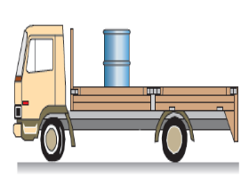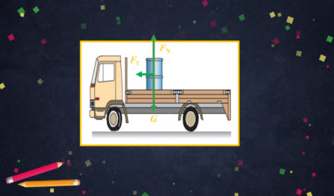  幻灯片5. 载重汽车上装载着货物（货物与车厢始终保持静止，没有打滑）在平直公路上匀加速行驶了120米，汽车对车上装载的货物做功了吗？有同学说汽车拉着货物跑这段路会多消耗了汽油，就是多消耗了能量，当然对物体做了功。从能量变化的角度判断做功是正确的，但是汽车给物体的作用力都做功了吗？做功的多少又怎么来求解呢？先来分析一下这个物体的受力情况。  幻灯片6. 物体受到重力G，车厢给它竖直向上的支持力F_{N} 。根据牛顿第二定律，它还受到与物体的运动方向一致的力产生加速度使它能与车厢始终保持静止，不打滑，随车做匀加速运动，这就是车厢给它的静摩擦力F_{f}。哪个力对物体做功了？重力G和支持力F_{N} 都在竖直方向上，与物体的水平位移是垂直的，物体在这两个力的方向上没有位移，这两个力都没做功。沿静摩擦力的方向物体发生了一段位移，静摩擦力对物体做了功。这样看来刚才同学回答得对，但汽车给物体的作用力有2个，这两个力不是都做功的，要说清楚哪个力对物体做功会更准确。  幻灯片7. 物理学中，功的概念是这样的：如果物体受到了力的作用，并在力的方向上发生了位移，我们就说力对物体做了功。  力对物体做功的过程，是力对物体作用并且物体还要在力的方向上发生一段位移，如果物体没有在这个力的作用下发生位移，这个力就没有对物体做功。因此，做功的两个要素是力和物体在力的方向上发生的位移。功是力作用于物体一段位移上的积累，是针对某一个力来说的。说到功，我们一定要明确是哪一个力对物体做功。  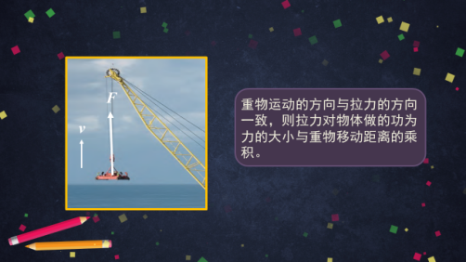  幻灯片8. 初中物理学过当起重机竖直提升重物时，重物运动的方向与拉力的方向一致，则拉力对物体做的功为力的大小与重物移动距离的乘积。  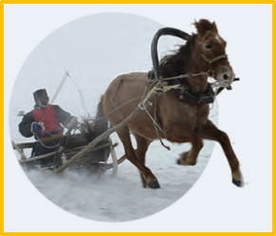  幻灯片9.生活中更普遍的情形是物体运动的方向与力的方向不一致，例如马拉雪橇时拉力方向和雪橇运动方向间有一个角度。这时应当怎样计算功呢？  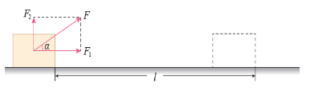  幻灯片10.  我们把实际问题简化如下：物体在与运动方向成α角的力F 作用下发生的位移的大小是l，计算力F 对物体所做的功W 。方法一：分解力。力是矢量，可以分解。但怎么分解合适呢？回想我们前面讨论过的情况，可以想到把力F 分解为两个分力：沿位移方向的分力F_{l} ，与位移方向垂直的分力F₂ 。分力F_{l} 所做的功等于F_{l} l。分力 F₂ 的方向与位移的方向垂直，物体在 F₂ 的方向上没有发生位移，F₂ 所做的功等于0 。因此，力F 对物体所做的功W =F_{l} l，而F_{l} ＝ Fcos α，所以W ＝ Fl cos α  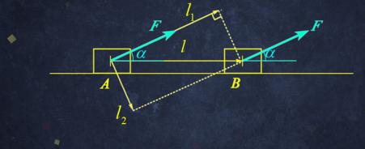  幻灯片11.  有的同学会想位移也是矢量，那么分解位移是不是也能得到正确结果呢？答案是肯定的。方法二：分解位移。怎么分解合适呢？回想我们前面讨论过的情况，可以想到把位移l分解为两个分量：沿力F方向的分位移l_{l} ，与力方向垂直的分位移l₂ 。力F所做的功就等于Fl₁。而l_{l} ＝lcos α，所以W＝Fl cos α  幻灯片12. 根据前面的讨论，我们得出计算功的公式为：W＝ Fl cos α。这就是说，力对物体所做的功，等于力的大小、位移的大小、力与位移夹角的余弦这三者的乘积。功是标量。在国际单位制中， 功的单位是焦耳，简称焦，符号是J。 1 J 等于用1 N 的力使物体在力的方向上发生1 m 位移的过程中所做的功，所以1 J＝ 1 N·m。在国际单位制中， 能量的单位也是焦耳， 功和能量单位相同，这不禁让我们猜想它们之间到底存在什么关系。在后面的学习中让我们拭目以待。  幻灯片13. 解决问题1：还记得滑雪运动员吗？他从山顶滑到山脚，运动状态、运动轨迹都很复杂，但是他受到的重力是恒力，在重力方向上发生的位移大小等于山顶到山脚的高度差，我们就可以计算出重力对他做了多少功。滑雪者受到的阻力大小不变，但是方向却在不断改变，我们得到的计算功的公式就不适用了。  幻灯片14. 解决问题2：载重汽车上运送货物，货物与车厢始终保持静止，它相对于车厢是静止的，但是它的对地位移与车相同，在平直公路上匀加速行驶了120米，因此车厢给它的与运动方向一致的静摩擦力是恒力，又已知在该力作用下的对地位移，所以我们是能算出静摩擦力对物体做功的数值的。这个值也就是汽车对货物做功的数值。  幻灯片15. 通过上述讨论，让我们一起总结一下如何理解公式：W ＝ Fl cos α。这个公式中的力必须是在做功过程中大小、方向都不变的恒力。适用条件是恒力做功。功是过程量，力对物体做功只与物体的运动过程有关，与物体在该过程中的运动细节（比如是匀速还是加速运动，运动轨迹是直线还是曲线等）无关。由于位移与参考系的选择有关，因此功的数值与参考系有关。中学阶段，我们均以地面为默认参考系，因此公式中的位移是指物体的对地位移。谈到功一定要指明是哪个力在哪个过程对物体做功。 | 功的概念及力与位移方向一致时的计算在初中学生已经有了一定的了解。这里通过对初中知识的复习，通过各种实例迫使学生思维活跃起来，在解决实际问题中加深对概念的理解并得到一般情况下计算恒力功的公式。强化力、位移这两个矢量都可以分解。
正功、负功的物理意义并在实际问题中体会（幻灯片16-23） | 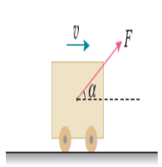  幻灯片16.力和位移都是矢量，而功是标量，没有方向，但有正负。功的正负是由什么决定的？当0 ≤ α < π/2 时，cos α > 0， W > 0。这表示力F对物体做正功。例如，人用力拉车前进时，人的拉力F 对车做正功。  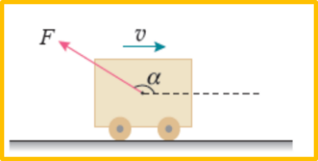  幻灯片17. 功的正负是由什么决定的？当π/2 <α≤π 时，cosα< 0 ，W < 0。 这表示力F对物体做负功。例如，要使运动的小车减速，人向后拉车的力F对车做负功。某力对物体做负功，也可表述为“物体克服这个力做功”。例如，人向后拉车的力做了-20J的功，也可以说车克服人的拉力做了20J的功。  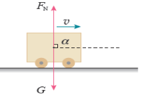  幻灯片18. 当α＝π/2 时，cosα＝0， W＝0。这表示力的方向与位移的方向垂直时，力对物体不做功。例如，物体在水平桌面上运动，重力G 和支持力F _{N} 都与位移方向垂直，这两个力都不做功。  幻灯片19. 功的正负是由什么决定的？根据公式W ＝ Fl cosα可知，功的正负是由力与受力物体位移的夹角α决定的。对物体做功会使物体的能量发生变化，正功、负功的物理意义让我们在下面的实际情景中再体会一下。  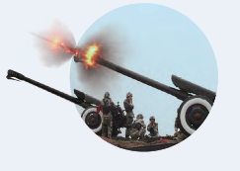  幻灯片20. 炮弹在炮筒内高压气体推力的作用下速度越来越大，动能增加。这种情况下推力对物体做了正功。  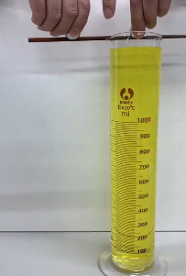  幻灯片21. 取完全相同的2个金属小球，一个在空气中，另一个在某种液体中，  从同一高度同时释放，请大家注意观察实验现象。  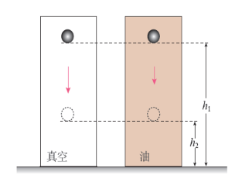  幻灯片22.如果一个小球在真空中做自由落体运动，另一个同样的小球在黏性较大的液体中由静止开始下落。它们都由高度为h₁ 的地方下落到高度为h₂ 的地方。在这两种情况下，重力做的功相等吗？动能的变化相等吗？为什么？  幻灯片23. 通过刚才的实验大家能判断出这种情况下，下落到同样的高度，液体中球的末速度比真空中的小很多。（大家也可以根据牛顿运动定律及运动学公式分析出末速度：v_{真}>v_{液}）小球在真空中只受重力，另一个同样的小球在黏性较大的液体中受重力和阻力作用，它们下落高度相同，在这两种情况下，重力做的正功相同，重力做正功使小球动能增加，但是第二种情况下还有阻力做负功，会使球动能减少，因此它们下落了同样高度后，动能的变化不相同。在第二种情况下重力和阻力做功的代数和才是小球增加的动能。如果一个物体受到更多的力，怎么计算这些力对物体做的总功呢？ | 既有学生熟悉的情景，又设计了对比实验，联系生活实际帮助学生理解功是标量但有正负，正、负功对动能变化的影响。在实验基础上抽象出理想情况，为求解总功问题做好了准备。
- 总功的计算，在具体问题中强调功的标量性。（幻灯片24-29） | 幻灯片24. 接下来我们探讨总功的计算方法。实际情况中，物体通常会受多个力的作用。当一个物体在几个力的共同作用下发生一段位移时，这几个力对物体所做的总功，是各个力分别对物体所做功的代数和（我们已经知道功是标量）。可以证明，它也就是这几个力的合力对物体所做的功。下面我们看一个具体问题。  幻灯片25. 一个质量为150 kg 的雪橇，受到与水平方向成37°角斜向上方的拉力，大小为500 N，在水平地面上移动的距离为5 m。地面对雪橇的阻力为100 N， cos 37°＝ 0.8。求各力对雪橇做的总功。  幻灯片26. 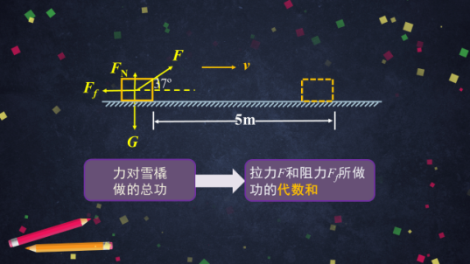  雪橇的运动方向及有关受力情况如图所示。它受4个力作用，其中支持力F_{N} 和重力G与运动方向垂直，不做功。可以直接用公式W=Flcosα分别求出拉力及阻力的功所以力对雪橇做的总功为拉力F 和阻力Ff所做功的代数和。  幻灯片27. 解 拉力所做的功  W₁ ＝ Fl cos 37°＝ 500×5×0.8 J ＝ 2 000 J  阻力所做的功  W₂ ＝ F_{f} l cos 180°＝－ 100×5 J ＝－ 500 J  力对物体所做的总功为二者的代数和，即  W ＝ W₁ ＋ W₂ ＝ 2 000 J － 500 J ＝ 1 500 J  力对雪橇所做的总功是1 500 J。  幻灯片28. 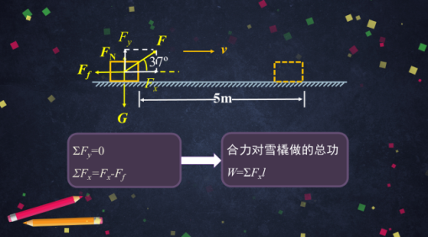  感兴趣的同学也可以尝试先求出雪橇所受的合力，再求合力对雪橇做的功。它在竖直方向的合力为ƩFy=0，水平方向合力为ƩFx=Fx-F_{f}=300N,在合力方向上的位移是5m，所以各力对雪橇做的总功W=ƩFxl=300×5=1500J。  幻灯片29. 通过用两种方法求各力对雪橇做的总功，可以体会计算总功的方法既可以求各个力分别对物体所做功的代数和，也可以先求出这几个力的合力再求合力对物体做的功。在这道例题中，用这两种方法难易程度相当，但在有些问题当中求力的矢量和比较困难，而功是标量，求各个力分别对物体所做功的代数和更简单。更要注意的是物体发生的位移并不一定是在所有力作用下发生的，比如对雪橇的拉力可能提前撤去，在撤去拉力后雪橇又滑行了一段距离才停下，求从拉力开始作用到停下这一过程各力对物体做的总功。这种情况下分别求各个力做的功，然后求代数和是没问题的；然而整个过程里合力发生了变化，直接求合力的功就会复杂些，甚至考虑不周就会出错。 | 几个力对物体所做的功，是各力分别对物体做功的代数和，特定情况下等于这几个力的合力对物体所做的功。幻灯片26、27中，没有沿用教材上例题的解法（分解力）而是强调直接用功的公式求解，更简洁且学以致用。
- 通过例题讲解在应用中再次深化对功的概念、公式的理解。  （幻灯片30-39） | 幻灯片30. 接下来让我们通过一些例题帮助同学们更好地理解今天所学的内容。例题1.用1000N的水平拉力拉质量为500kg的大车沿拉力方向移动10m，用相同的水平拉力拉质量为50kg的小车也沿拉力方向移动10m，则两次拉力所做的功相比较（ ）  - 拉大车做功多 B. 拉小车做功多  C.两次做功一样多 D.无法判断  相同的水平拉力作用在质量不同的物体上，这两个物体是否还受到其他力作用是未知的，因此，它们的运动状态无法判断。但由功的计算公式可知，这两种情况下拉力与物体在该力作用下发生的位移均相同，所以做的功也一定相同。  幻灯片31. 选项C正确。功是力作用于物体在空间上的积累，求拉力做的功与物体具体的运动状态无关。  幻灯片32. 例题2.建筑工人用20N的水平恒力推着小车在粗糙的水平面上前进了5m，放手后，小车又前进了2m才停下来，则小车运动的过程中，人的推力所做的功为（ ）  A.100J B.140J C.60J D.无法确定  人的推力作用在车上的过程中，车的位移是5m,所以该力做功为100J。  幻灯片33. 选项A正确。请大家注意在使用公式W=Flcosα时，F与l必须具备同时性，即位移l必须是力F作用过程中的位移，如果力消失后物体继续运动，力所做的功只与力作用的那段位移有关，与其余的位移无关。  幻灯片34. 例题3.关于功的正负，下列叙述中正确的是（ ）  A.正功表示功的方向与物体运动方向相同  B.负功表示功的方向与物体运动方向相反  C.正功表示力与位移的夹角小于π/2,负功表示力与位移的夹角大于π/2  D.正功表示做功的力为动力，负功表示做功的力为阻力  功是标量，没有方向，做功的正负是力与位移的夹角决定的；动力的功是正功，阻力功为负值。  幻灯片35. 选项C、D都是正确的。功的正负既不表示方向也不表示正功就大于负功，动力的功是正功，使物体的动能增加；阻力功为负值，使物体的动能减少。这个问题等后面学完了动能定理和机械能守恒定律同学们就能想得更清楚了。  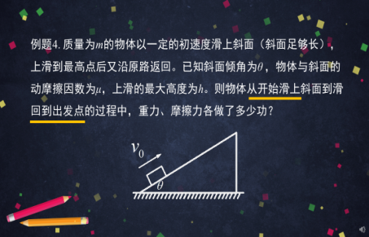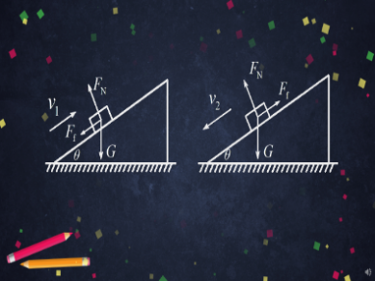  幻灯片36. 例题4.质量为m的物体以一定的初速度滑上斜面，上滑到最高点后又沿原路返回。已知斜面倾角为θ ，物体与斜面的动摩擦因数为μ，上滑的最大高度为h。则物体从开始滑上斜面到滑回到出发点的过程中，重力、摩擦力各做了多少功？  幻灯片37. 由于重力是恒力，可以直接应用公式计算。因为物体回到出发点时位移为0，所以重力做功W_{G}=0。而摩擦力是变力（请大家仔细看图，摩擦力方向改变了，上滑时沿斜面向下，下滑时沿斜面向上），但仅在上升过程和下降过程中还是恒力，所以需要分成两个过程计算后再求和。  幻灯片38. 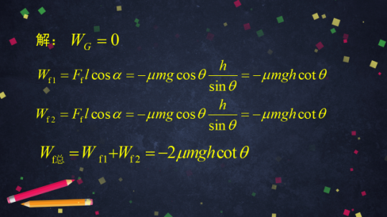  幻灯片39. 在本题中，要分段计算物体沿斜面上滑和下滑的过程中摩擦力所做的功，是因为从整个过程看摩擦力是变力，而W=Flcosα只适用于恒力做功。 | 针对学生容易出错的知识点精选例题，例题4意在让学生体会怎么巧妙的把全过程中的变力摩檫力的做功拆分成2个过程的恒力做功再求代数和，再次强调功的公式的使用条件和功的标量性。
- 拓展：1.利用微元法解决方向不断变化但大小保持不变的变力做功问题。  2.利用图像法解决方向不变、大小随位移变化的变力做功问题。（幻灯片40-45） | 幻灯片40. 对于学有余力的同学，可以跟我一起尝试*解决问题3：变力做功。还记得这节课开始我们谈到的滑雪运动员从山顶滑到山脚，滑雪者受到的阻力大小不变，但是方向却在不断改变，怎么计算阻力这个变力的功呢？  幻灯片41. 先看一个简化问题：如图所示，一个物体在变力作用下由A点到B点做曲线运动，要计算变力所做的功该怎么办呢？在处理较复杂的变化量问题时，常常先把整个区间化为若干个小区间，认为每一小区间内研究的量不变，再求和。这是物理学中常用的一种方法。  幻灯片42.方法1.利用无限分割的思想。  可以把曲线分割成很多小段，看成由许多极小的位移Δli累积而成。对极小的位移Δli，可以看做直线，而且力Fi在该段位移过程中的变化很小，可以认为是恒定的。因此对每一个极小位移的过程都可以用公式计算功，再把每一小段力所做的功累积起来。每一小段：ΔWi=FiΔli cosα，整个过程：W=Σ ΔWi  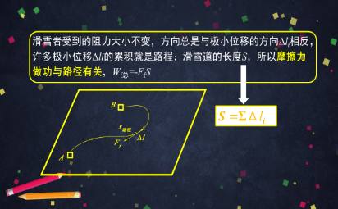  幻灯片43. 滑雪者受到的阻力大小不变，方向总是与极小位移的方向Δli相反，许多极小位移Δli的累积就是路程：滑雪道的长度S，S=ΣΔli所以摩擦力做功与路径有关，W_{Ff总}=-F_{f}S  幻灯片44. 总结一下：如果一个物体在粗糙水平地面上沿曲线运动，若摩擦力大小不变，我们可以直接用公式W_{Ff}=-F_{f}S，求出摩擦力所做的功。其中S是物体运动的路程。例如，估算滑冰运动员在圆形的比赛场地里滑行一周摩檫力做的功，根据前面推出的公式可知等于摩擦力乘以周长，摩檫力做的功是负功。  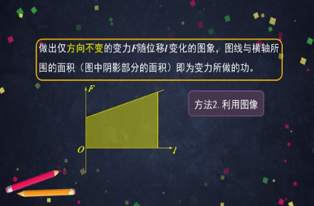  幻灯片45. 用方法1我们解决了大小不变，方向不断改变的变力做功问题，如果变力是力的方向不变而大小在变呢？方法2.利用图像。做出仅方向不变的变力F随位移l变化的图象，图线与横轴所围的面积（图中阴影部分的面积）即为变力所做的功。等大家学了动能定理之后，我们还会有其它方法解决更复杂的变力做功问题。 | 介绍求变力功的思路让学生在功、能的情境下进一步应用求匀变速直线运动位移公式时已经初步了解的极限方法，渗透微积分的思想。
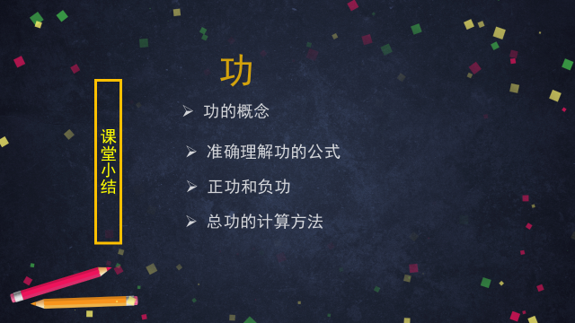
课堂小结：
我们在初中物理学习的基础上，进一步学习了功的概念，得到了功的计算公式，并对公式中每一个物理量的准确含义做了讨论；能正确判断并计算力做的正功、负功以及物体受到的各个力做功的代数和即总功。对比初高中对功的学习，希望同学们有更多的收获和体会。我们离最终求出运动员滑到山脚的瞬时速率只有一步之遥了，请大家先自己尝试一下，等学习了动能定理就可以完全解决这个问题了。

